临床基因扩增PCR实验室施工

一、主体结构
主体为彩钢板、铝合金型材。室内所有阴角、阳角均采用铝合金50内圆角铝，从而解决容易污染、积尘、不易清扫等问题。结构牢固，线条简明，美观大方，密封性好。
二、标准的三区分隔和气压调节
将PCR过程分成：试剂贮存和准备区、标本制备区、扩增反应混合物配制和扩增区、扩增产物分析区。整个区域有一个整体缓冲走廊。每个独立实验区设置有缓冲区， 同时各区通过气压调节，使整个PCR实验过程中试剂和标本免受气溶胶的污染并降低扩增产物对人员和环境的污染。
可打开缓冲区Ⅰ，缓冲区Ⅱ和 PCR 扩增区的排风扇往外排气，在实验区的外墙上和各扇门上都安装有风量可调的回风口，空气通过回风口向室内换气。有条件可以做到万级净化，实验数据更加经传
三、消毒
在四个实验区和四个缓冲区顶部以及传送窗内部安装有紫外灯，供消毒用。
在试剂准备区和标本制备区 还设置移动紫外线灯，对实验桌进行局部消毒。
四、机械连锁不锈钢传递窗
试剂和标本通过机械连锁不锈钢（不建议使用电子连锁方式）传递窗传递，保证试剂和标本在传递过程中不受污染（人物分流）。
五、地面
地面建议使用PVC卷材地面或自流坪地面，整体性好。便于进行清扫，耐腐蚀。
六、照明
灯具要选用净化灯具，能达到便于清洗、不积尘的特点。
在建设的过程中应注意：
（1）规范的安装流程和全面的服务流程。
（2）严格按照规范科学设计的安装流程。
（3）安装前需要确定以下安装条件，如：电源电压，电源进线位置，电话网络线进线位置，进水水压，最小安装空间，地面平整度，通风孔、进水管和下水管的位置等，理想状态的空间尺寸和通风口尺寸。
另外在施工前需要注意的，层高，是否足够，方便走风管，水源，电源的位置，实验室用电负载，配套实验室家具，等等
在施工过程中，有更多其他未细说的项目，欢迎咨询技术顾问， 13631307695 胡生
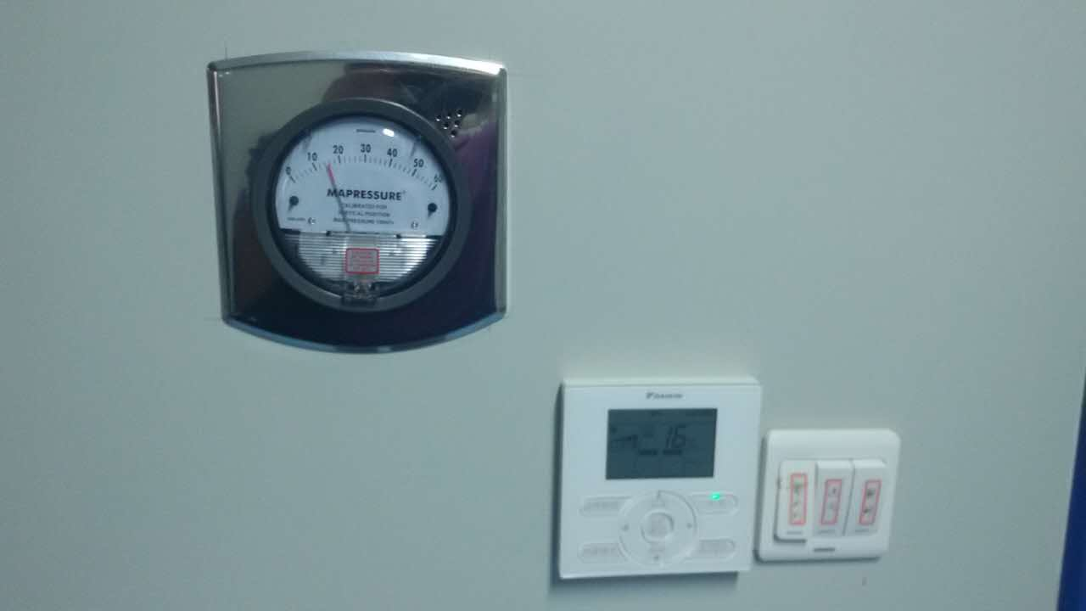
PCR实验室压差计
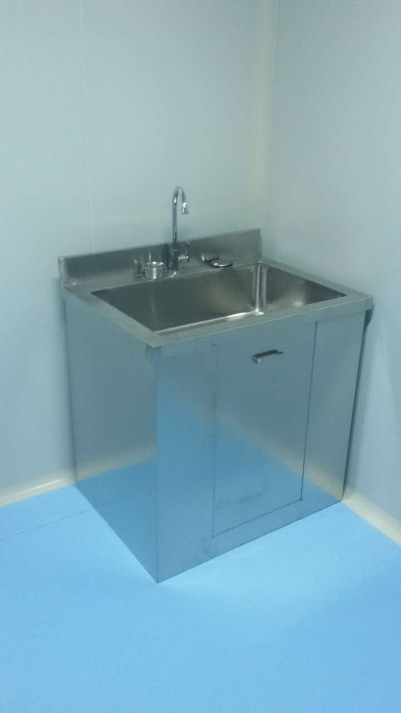
PCR实验室不锈钢洗手台
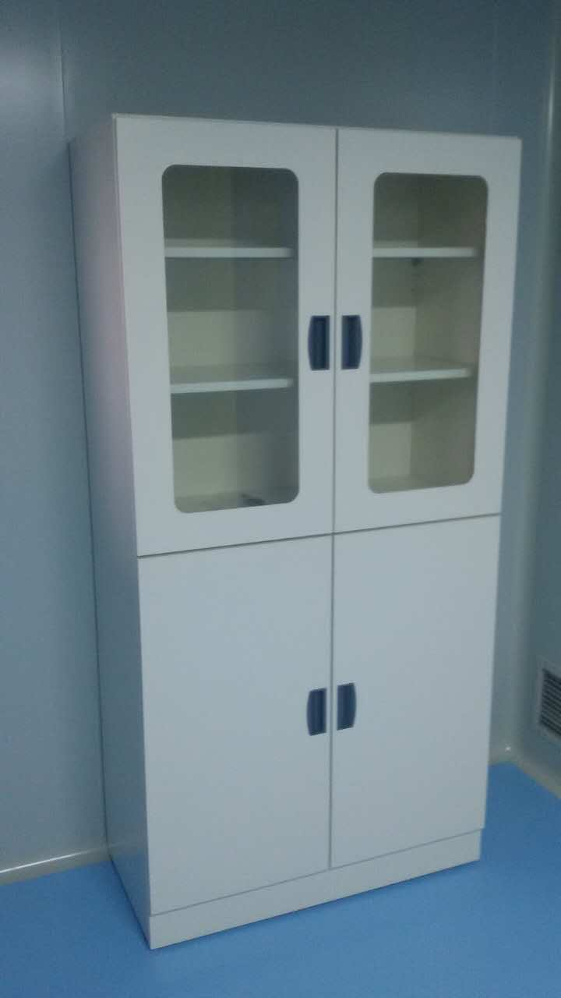
试剂储存柜
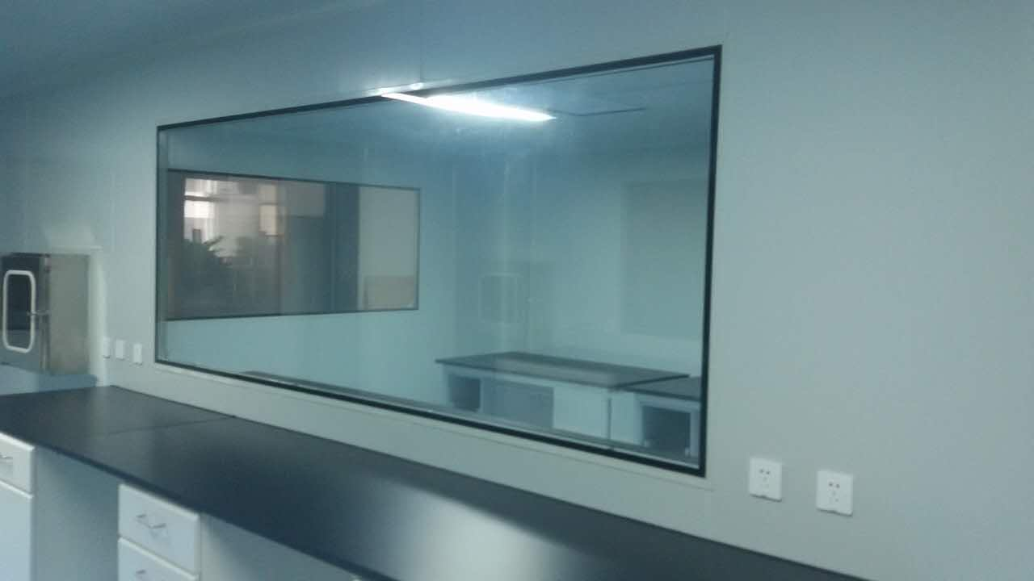
PCR实验室传递窗
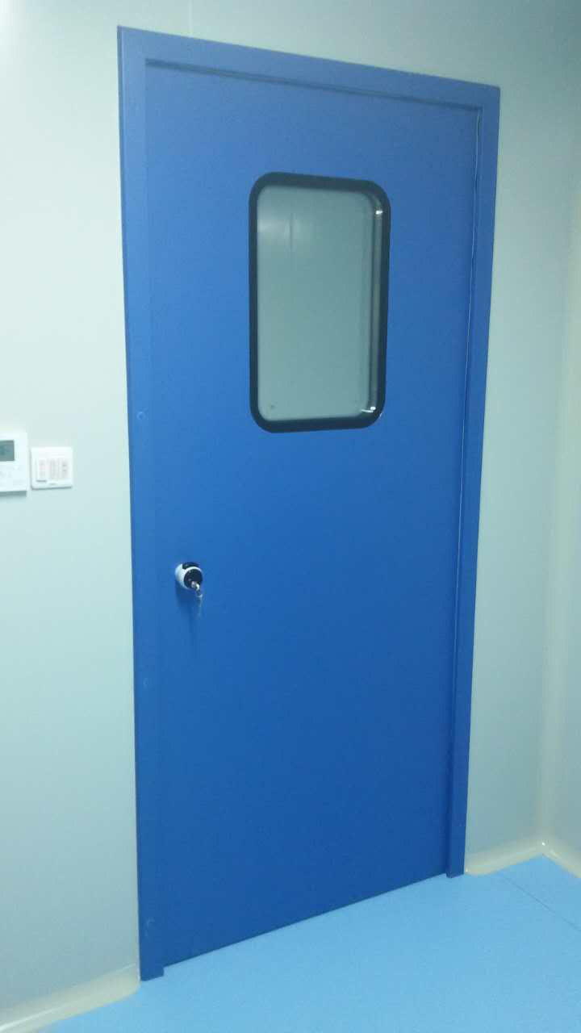
PCR实验室钢质门（PCR走廊入缓冲间）

